河南省公共资源数字证书在线办理流程

准备材料
1. 营业执照电子版（复印件需要加盖公章）
2. 经办人有效身份证电子版正反面
3. 加盖公章和个人章（或者签名）的A4纸

【河南省公共资源在线办理网址】用IE浏览器打开网址
https://online.bjca.org.cn/#/index?channelId=PT1BTTBVek0=

- 选择办理单位证书

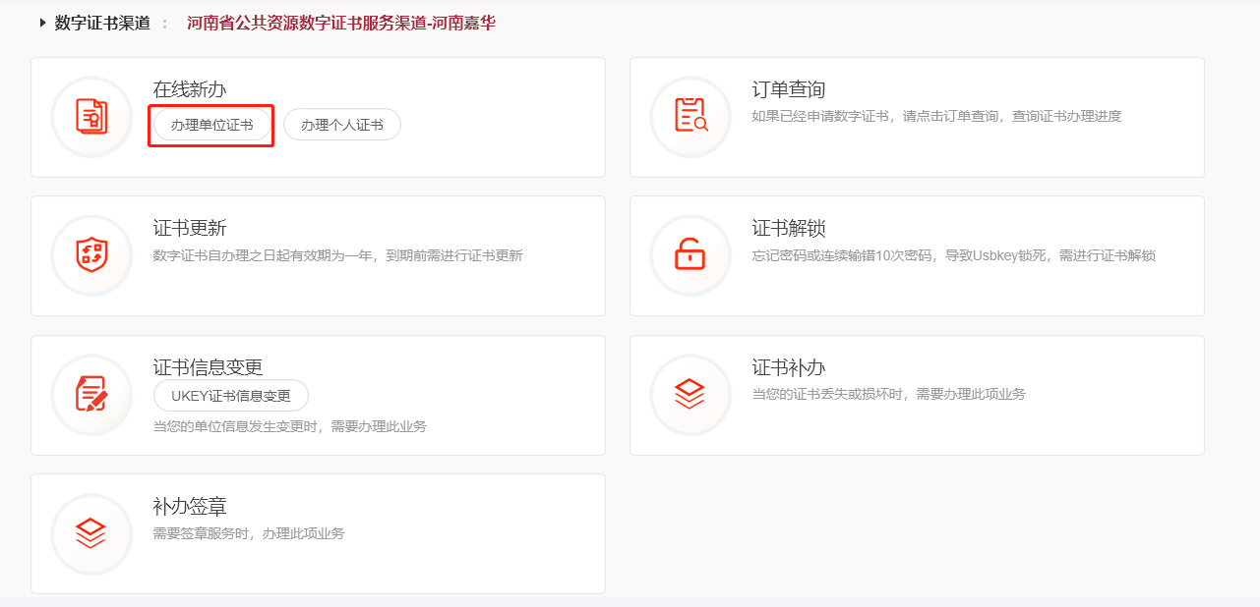

- 选择认证方式、证书年限，填写单位信息（带星号为必填）。
注：证书商品选择建议办理一年，无赠送时间，如选择赠送时间请提供还未到期的key截图，进行说明
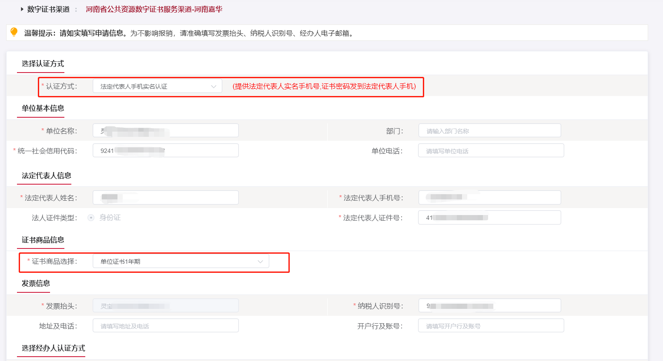

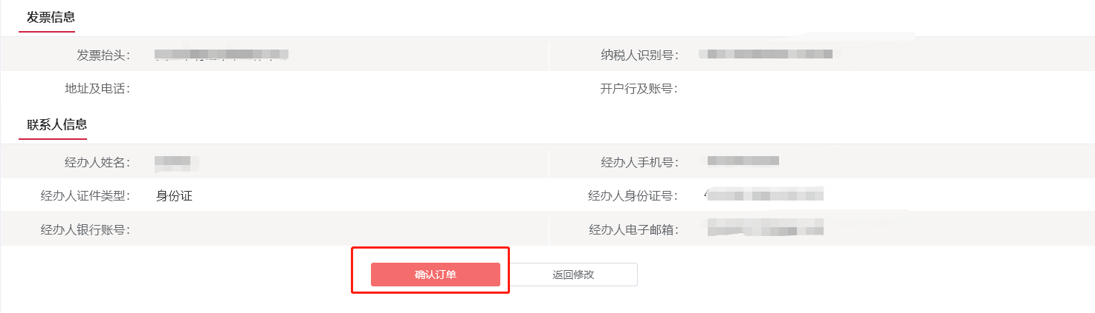

- 核对信息正确无误后，确认订单，按提示上传相应的电子材料

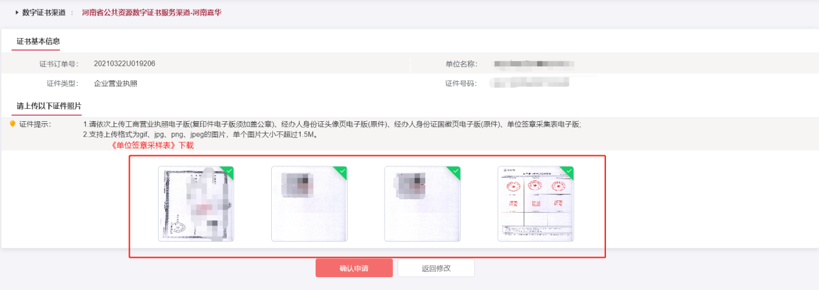

3）材料上传完成后，确认申请，获取经办人手机号验证码进行验证。

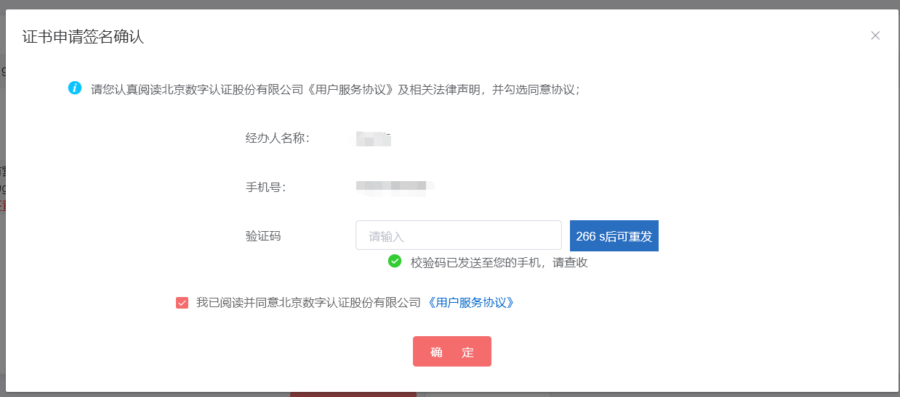

- 验证完成后，支付宝或微信扫码进行在线支付。

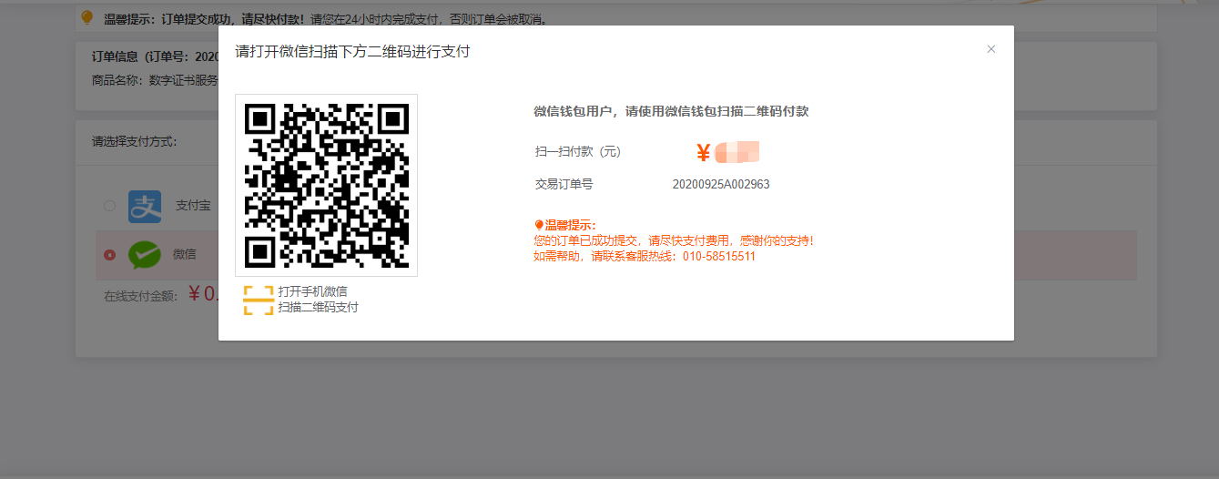

- 选择办理个人证书

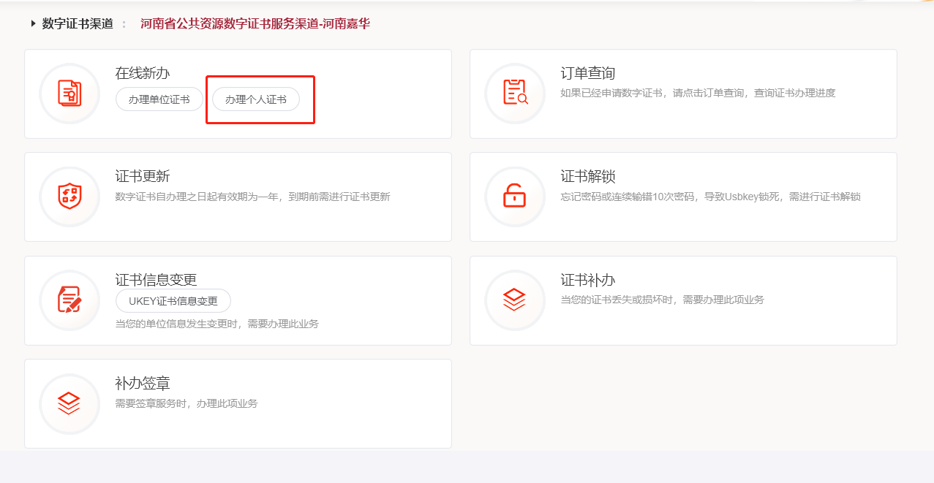

- 选择认证方式和证书年限，填写个人信息（带星为必填）。

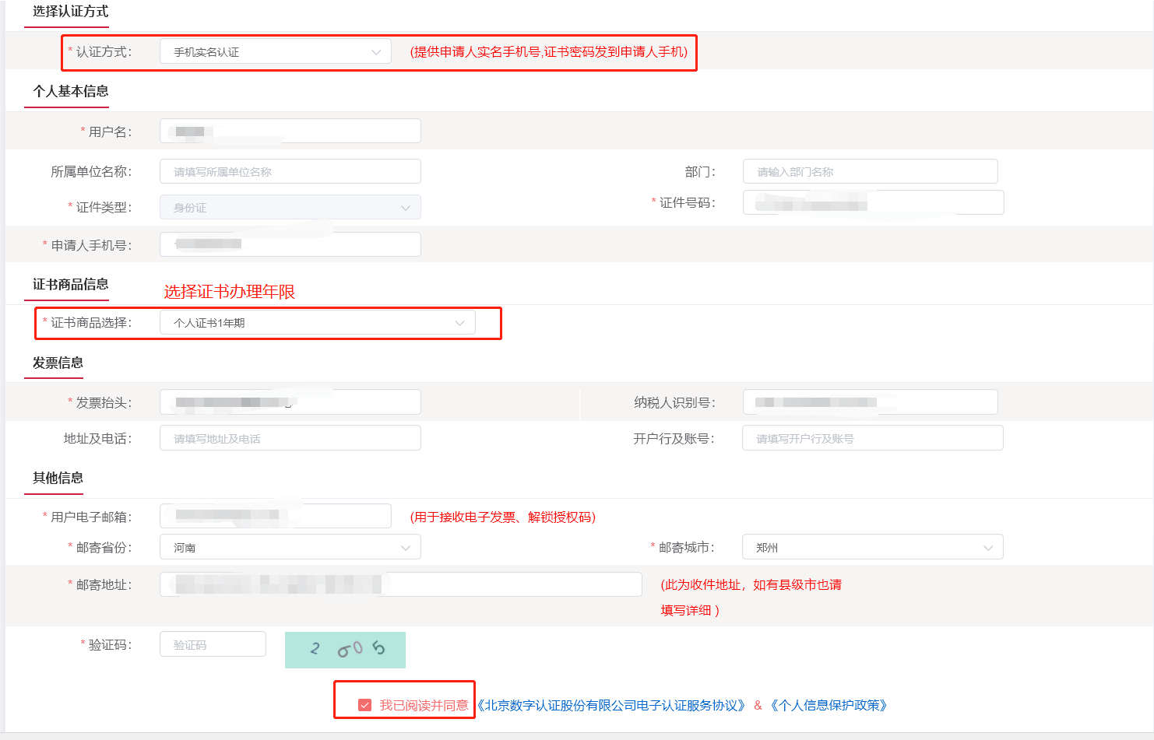
注：所属单位必填
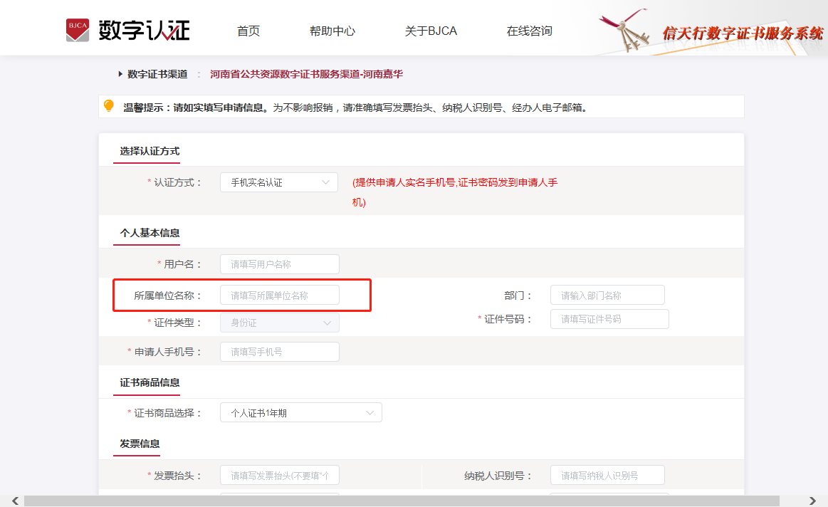

- 核对信息正确无误后，确认订单，按提示上传相应的电子材料

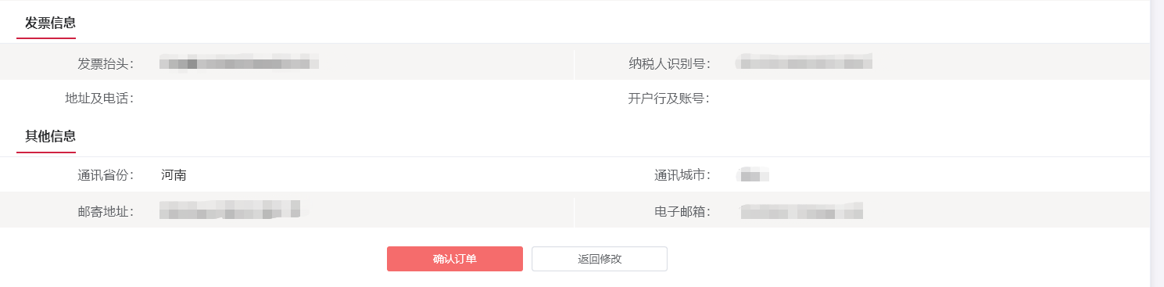

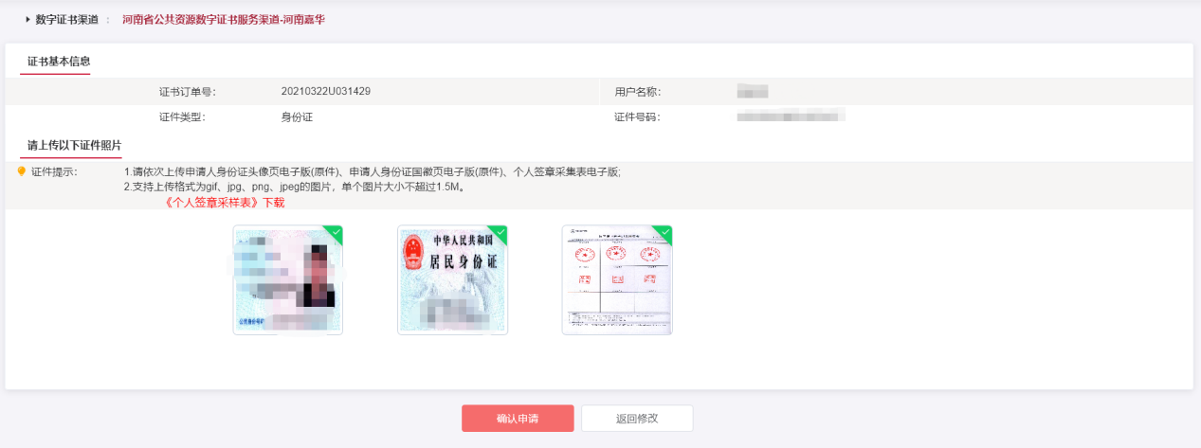

- 获取验证码进行认证。

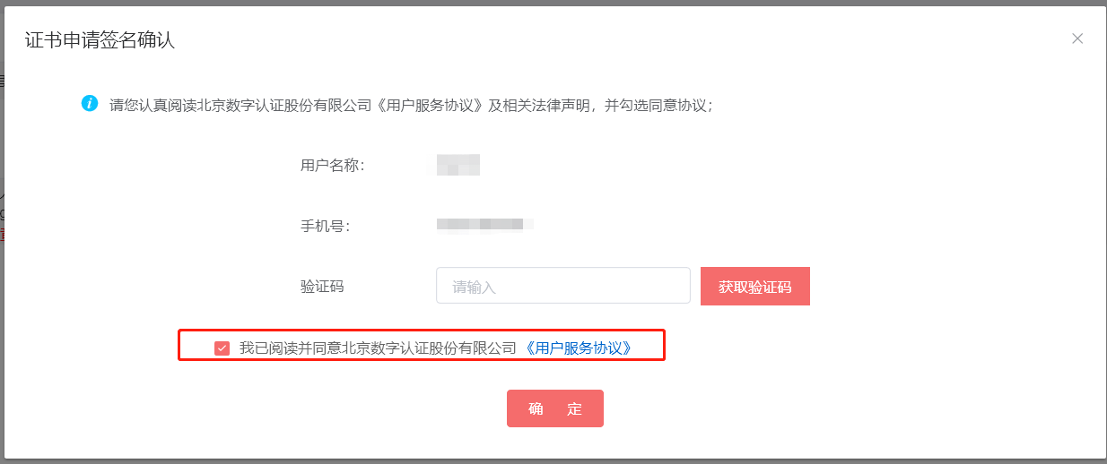

- 认证完成后，支付宝或微信扫码进行在线支付

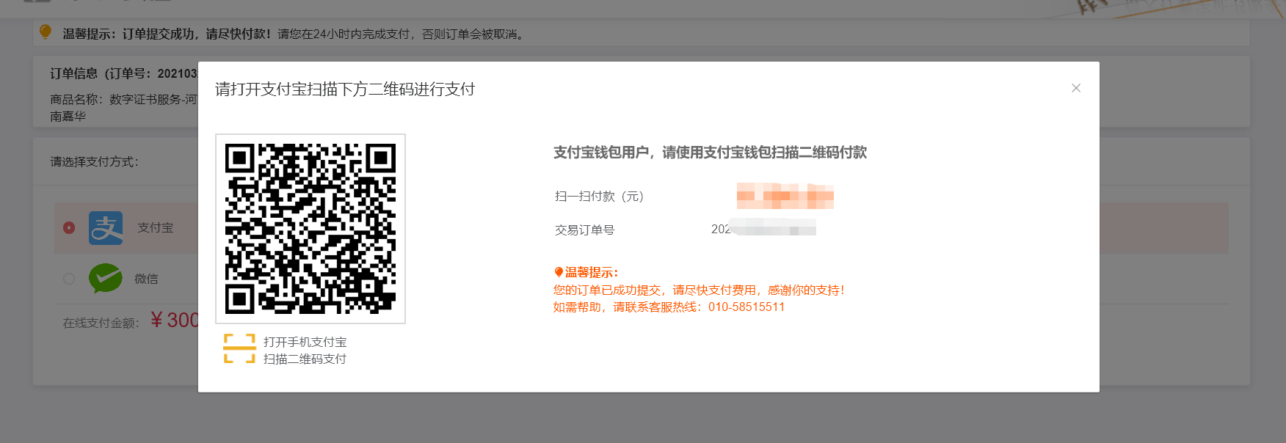

- 支付完成后，返回首页，可在订单管理查看订单及办理进度

